人力资源管理 薪酬（工资）管理帮助文档
人力资源管理 薪酬（工资）管理帮助文档1 运行岗位倾斜政策维护 1
1 运行岗位倾斜政策维护 1
2 薪点点值维护 3
3 运行津贴维护 4
4 薪酬基础维护 5
4.1基础工资 6
4.2 工龄工资 7
4.3 薪点点值 8
4.4 运行津贴 10
4.5 加班工资 11
4.6 月出勤天数 13
4.7 病假工资标准 14
4.8 月奖基数 16
4.9 月奖扣除标准天数 17
4.10 大奖维护 18
5薪酬个人维护 20
6工资计算 22

1 运行岗位倾斜政策维护
操作界面：人力资源管理-薪酬管理-基本维护-运行岗位倾斜政策维护
功能说明：通过该页面维护运行岗位倾斜政策，根据对运行岗位的倾斜政策在计算工资时调整运行岗位的工资。
操作说明：
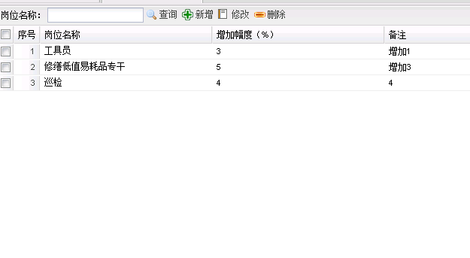
    - 查询：可根据岗位名称模糊查询。
    - 新增：点击“新增”按钮，弹出新增对话框。
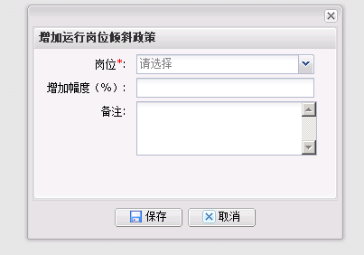
选择岗位和填写增加幅度、备注后保存。
    - 修改：选择一条记录，点击“修改”按钮，弹出修改对话框。
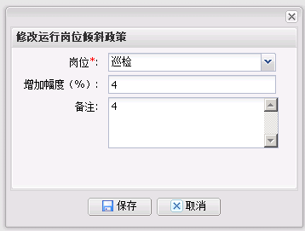
选择岗位和填写增加幅度、备注后保存。
1.1.4 删除：选择一条记录，点击“删除”按钮，删除选择的运行岗位倾斜政策。

2 薪点点值维护
操作界面：人力资源管理-薪酬管理-基本维护-薪点点值维护
功能说明：可以根据不同的时期维护薪点点值。
操作说明：
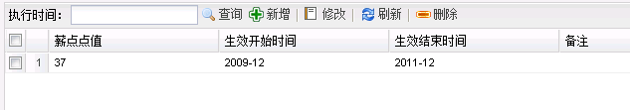
    - 查询：可根据执行时间，查询该时期的薪点点值。
    - 新增：点击新增按钮，弹出新增薪点点值对话框。填写薪点点值，生效开始时间、生效结束时间、备注，然后保存。
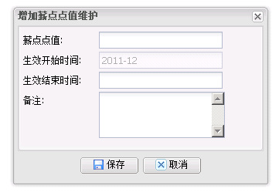
    - 修改:点击修改按钮，弹出修改薪点点值对话框。填写薪点点值、生效开始时间、生效结束时间、备注，然后保存。
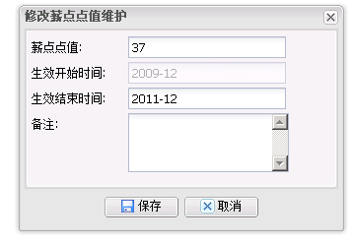
    - 删除：选择一条薪点点值记录，点击删除按钮，删除该薪点点值。

3 运行津贴维护
操作界面：人力资源管理-薪酬管理-基本维护-运行津贴维护
功能说明：可以根据不同的工龄段，维护运行津贴薪点。
操作说明：
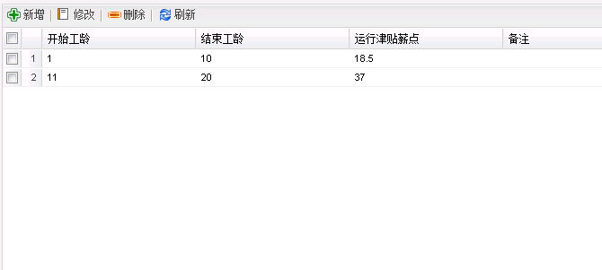
    - 新增：点击“新增”按钮，弹出新增运行津贴对话框，填写开始工龄，结束工龄、运行津贴、备注。
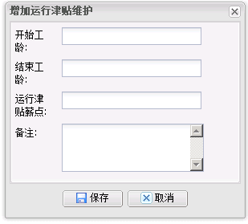
    - 修改：点击“修改”按钮，弹出修改运行津贴对话框，填写开始工龄，结束工龄、运行津贴、备注。
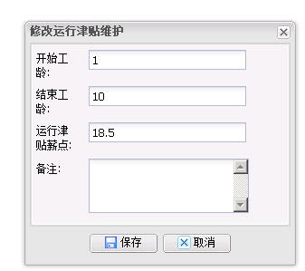
1.3.4 删除：选择一条运行津贴薪点维护记录，点击删除按钮，删除该运行津贴薪点。
1.3.5 刷新：刷新该页面。

4 薪酬基础维护
操作界面：人力资源管理-薪酬管理-基本维护-薪酬基础维护
功能说明：维护薪酬计算的基础信息。

4.1基础工资
操作说明：
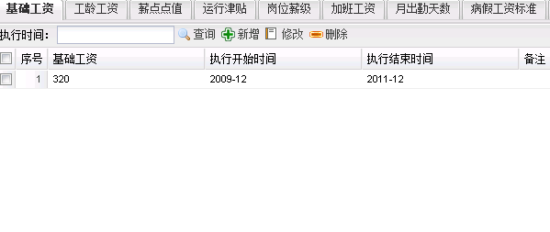
查询：根据执行时间查询该时间段内的基础工资。
新增：点击“新增”按钮，弹出新增基础工资对话框，填写基础工资、执行开始时间、执行结束时间、备注，然后保存。
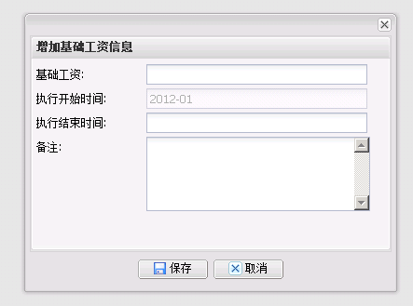
修改：点击“修改”按钮，弹出修改基础工资对话框，填写基础工资、执行开始时间、执行结束时间、备注，然后保存。
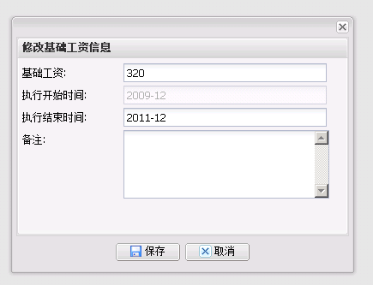
删除：选择一条基础工资记录，点击“删除”按钮，删除该基础工资记录。

4.2 工龄工资
操作说明：
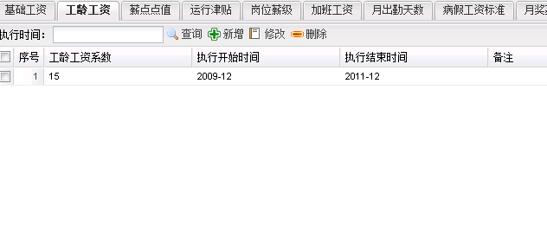
查询：根据执行时间查询该时间段内的工龄工资。
新增：点击“新增”按钮，弹出新增工龄工资对话框，填写工龄工资、执行开始时间、执行结束时间、备注，然后保存。
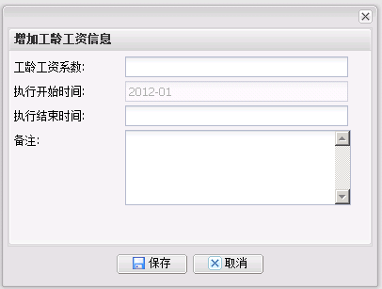
修改：点击“修改”按钮，弹出修改工龄工资对话框，填写工龄工资、执行开始时间、执行结束时间、备注，然后保存。
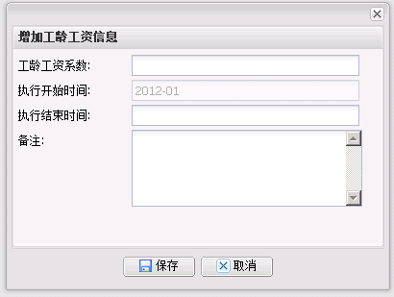
删除：选择一条工龄工资记录，点击“删除”按钮，删除该工龄工资记录。

4.3 薪点点值
操作说明：
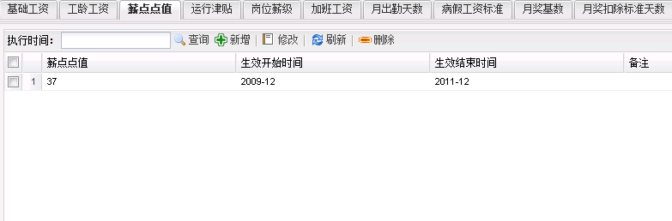
查询：根据执行时间查询该时间段内的薪点点值。
新增：点击“新增”按钮，弹出新增薪点点值对话框，填写薪点点值、生效开始时间、生效结束时间、备注，然后保存。
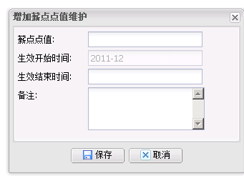
修改：点击“修改”按钮，弹出修改薪点点值对话框，填写薪点点值、生效开始时间、生效结束时间、备注，然后保存。
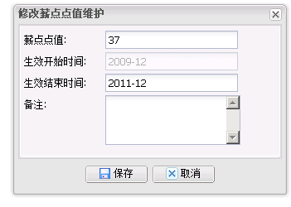
删除：选择一条工龄工资记录，点击“删除”按钮，删除该工龄工资记录。

4.4 运行津贴
操作说明：

新增：点击“新增”按钮，弹出新增运行津贴对话框，填写开始工龄，结束工龄、运行津贴、备注。
修改：点击“修改”按钮，弹出修改运行津贴对话框，填写开始工龄，结束工龄、运行津贴、备注。
1.3.4 删除：选择一条运行津贴薪点维护记录，点击删除按钮，删除该运行津贴薪点。
1.3.5 刷新：刷新该页面。

4.5 加班工资
加班工资基数：
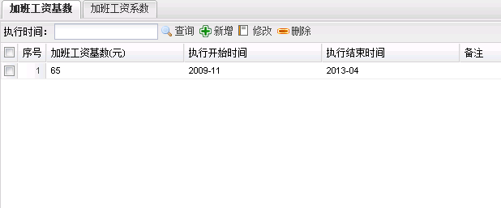
查询：根据执行时间查询该时间段内的加班工资基数。
新增：点击“新增”按钮，弹出新增加班工资基数对话框，填写加班工资基数、生效开始时间、生效结束时间、备注，然后保存。
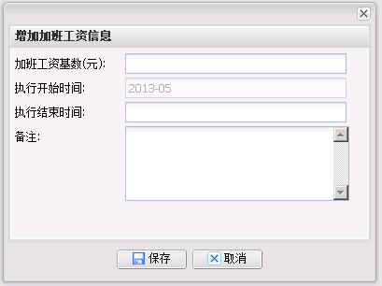
修改：点击“修改”按钮，弹出修改加班工资基数对话框，填写加班工资基数、生效开始时间、生效结束时间、备注，然后保存。
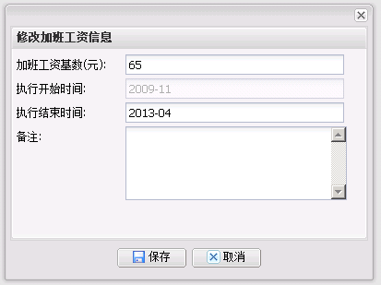
删除：选择一条加班工资基数记录，点击“删除”按钮，删除该加班工资基数记录。

加班工资系数：
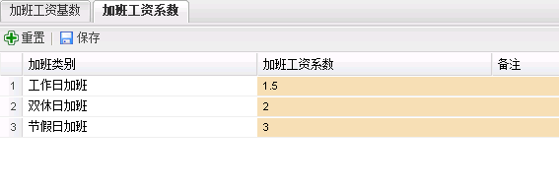
根据不同的加班类别（工作日加班、双休日加班、节假日加班），维护不同的加班工资系数，然后保存。

4.6 月出勤天数
操作说明：

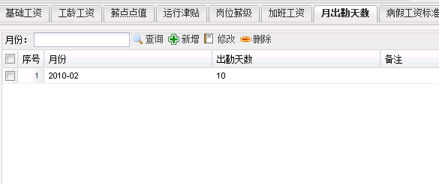
新增：点击“新增”按钮，弹出新增月出勤天数对话框，填写月出勤天数，开始执行时间、结束执行时间、备注。
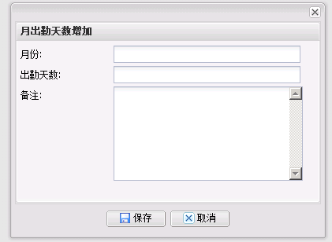
修改：点击“修改”按钮，弹出修改月出勤天数对话框填写月出勤天数，开始执行时间、结束执行时间、备注。
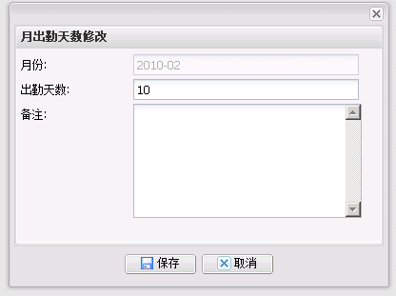
1.3.4 删除：选择一条月出勤天数维护记录，点击删除按钮，删除该月出勤天数。
1.3.5 刷新：刷新该页面。

4.7 病假工资标准
操作说明：

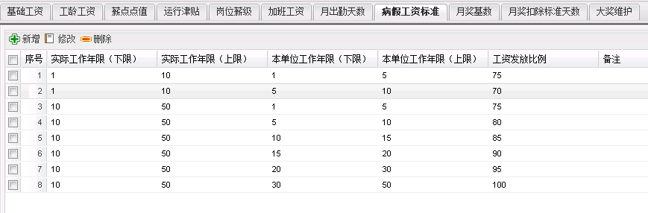
新增：点击“新增”按钮，弹出病假工资标准对话框，填写实际工作年限（下限）、实际工作年限（上限）、本单位工作年限（下限）、本单位工作年限（上限）、工资发放比例、备注。
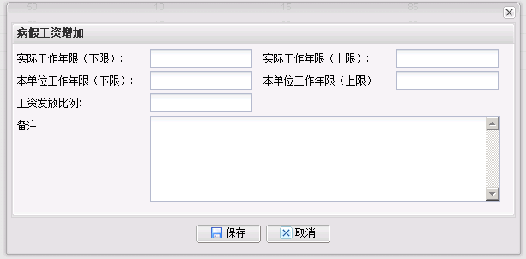
修改：点击“修改”按钮，弹出修改病假工资标准对话框，填写实际工作年限（下限）、实际工作年限（上限）、本单位工作年限（下限）、本单位工作年限（上限）、工资发放比例、备注。
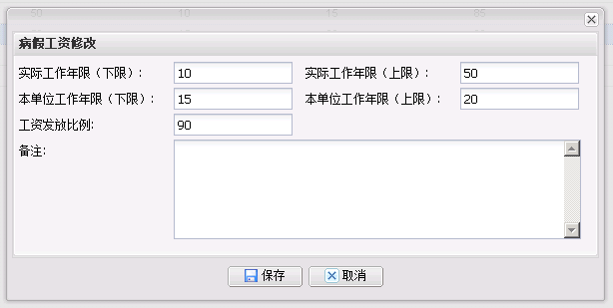
1.3.4 删除：选择一条病假工资标准，点击删除按钮，删除该病假工资标准。

4.8 月奖基数
操作说明
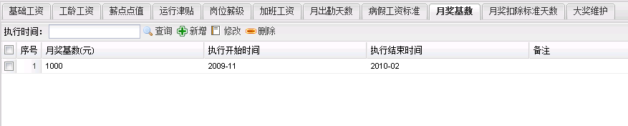
查询：根据执行时间查询该时间段内的月奖基数。
新增：点击“新增”按钮，弹出新增月奖基数对话框，填写月奖基数、执行开始时间、执行结束时间、备注，然后保存。
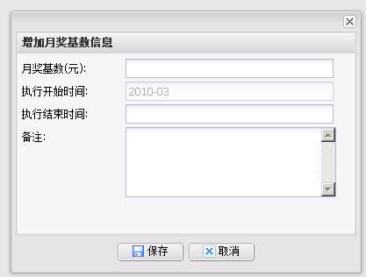
修改：点击“修改”按钮，弹出修改月奖基数对话框，填写月奖基数、执行开始时间、执行结束时间、备注，然后保存。
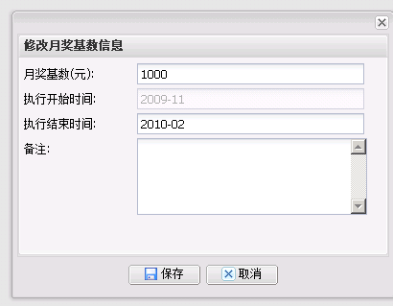
删除：选择一条月奖基数记录，点击“删除”按钮，删除该月奖记录。

4.9 月奖扣除标准天数
操作说明
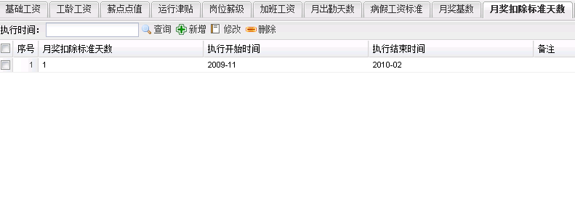
查询：根据执行时间查询该时间段内的月奖扣除标准天数。
新增：点击“新增”按钮，弹出新增月奖扣除标准天数，填写月奖扣除标准天数、执行开始时间、执行结束时间、备注，然后保存。
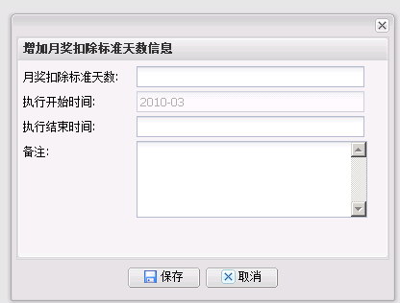
修改：点击“修改”按钮，弹出修改月奖扣除标准天数，填写月奖扣除标准天数、执行开始时间、执行结束时间、备注，然后保存。
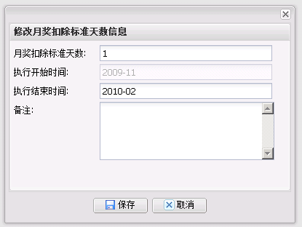
删除：选择一条月奖扣除标准天数，填写月奖扣除标准天数，点击“删除”按钮，删除该月奖扣除标准天数记录。

4.10 大奖维护
操作说明
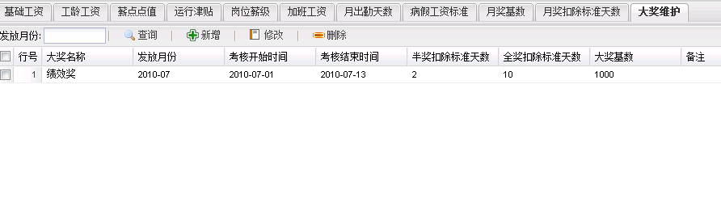
查询：根据执行时间查询该时间段内的月奖扣除标准天数。
新增：点击“新增”按钮，弹出新增大奖维护，填写大奖名称、发放月份、考核开始时间、考核结束时间、全奖扣除标准天数、大奖基数、备注，然后保存。
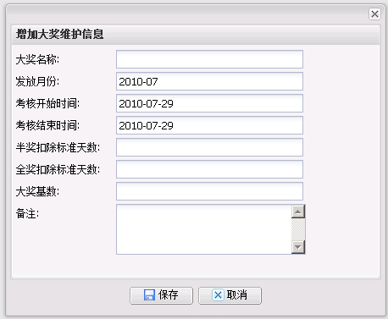
修改：点击“修改”按钮，弹出修改大奖维护，填写大奖名称、发放月份、考核开始时间、考核结束时间、全奖扣除标准天数、大奖基数、备注，然后保存。
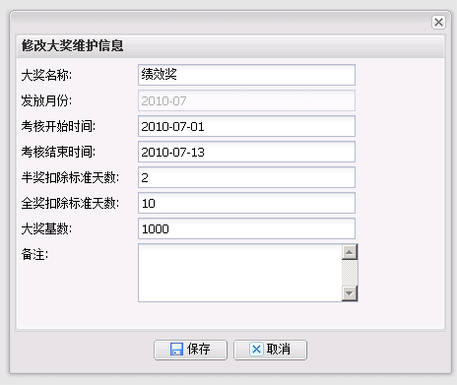
删除：选择一条月奖扣除标准天数，填写大奖维护，点击“删除”按钮，删除该大奖维护记录。

5薪酬个人维护
操作界面：人力资源管理-考勤管理-考勤基础管理-薪酬个人维护
功能描述：维护计算薪酬时的个人信息。
操作说明：
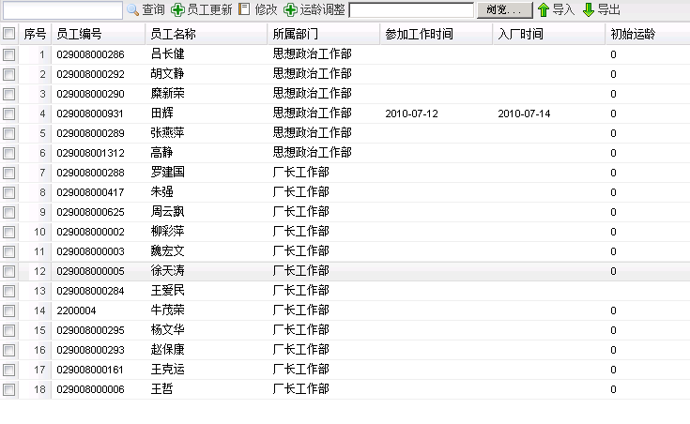
查询：根据员工工号或者姓名，模糊查询其对应的个人薪酬信息。
员工更新：将人力资源档案发生变化的人员更新到个人薪酬维护里面。
修改：点击修改按钮，弹出个人薪酬维护对话框，填写入厂时间、参加工作时间、初始运龄、保留工资、薪点工资调整、月奖系数、薪点、岗位、岗位量化比例、运龄是否使用、最近加入运行时间、备注，然后保存。
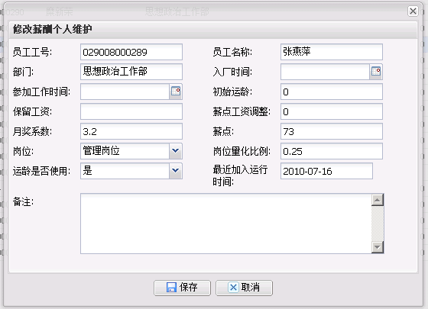
运龄调整：自动将运行人员的运龄自动加1。
导入：选择导入的文件，点击“导入“按钮，导入员工的个人薪酬信息。
导出：将个人信息以EXCEL形式导出。

6工资计算
操作界面：人力资源管理-薪酬管理-工资管理-工资统计
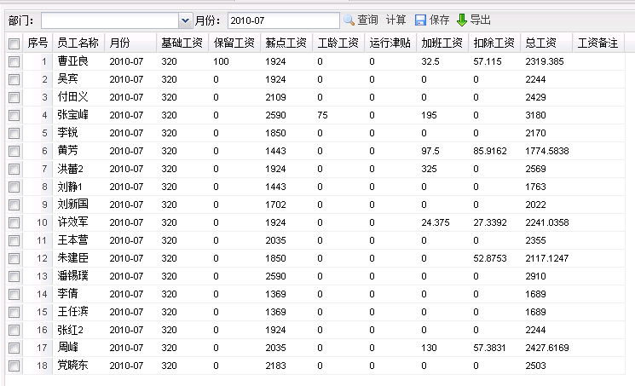
功能描述:计算和查询员工工资收入。
操作说明：
查询：选择部门和月份，点击“查询“按钮，查看员工工资。
计算:根据员工个人信息和考勤情况，计算员工在该月的工资。
保存：对于计算后的工资或对工资做了修改，点击“保存”按钮，将员工工资存入数据库。
导出：可将员工工资导出为excel格式。

